Mia teksto
Mi decidis ke mi volas skribi ĉi tiun kurcmallongan tekston pri la katido kiu vivas en la domo de miaj gepatroj. Mi certas ke tio valoras la penon pro la bizara kaj rava karaktero de ĉi tiu kato, kiu certe estas grava ano (aŭ gravano?) de nia familio. Fakte, li nun ne plu estas katido, sed li ankoraŭ ŝajnas plumpa kaj lanuga, do li ne similas plenaĝa kato. Li estas oranĝa kune blankaj punktoj, kaj lia kapo ŝajnas tro granda por lia korpo, tiel je katidoj. Li alvenis en nia familio dum la somero de la pasinta jaro tuta konfuiziuta kaj mortanta pro timo en kaesto kvinfoje tro granda por li, kiam unu viro de la apuda urbo volis seniĝi sin je la katidojn. En la komenco, li estis tre timida, sed li tre rapide fariĝis ŝercema, kaj eĉ komencis ludi kun nia alia kato, kiu jam vivis kun ni ekde du jaroj. Mi kun mia frato maltrankvilis, pro tio ke ili ambaŭ estis virseksaj, kaj eble povus interbatali. Sed bonŝĉance, pro la trankvila karaktero de la oranĝa kato, ili estas kapablaj vivi unu kun la alia. Kiel ni poste povis observi, nia amata oranĝa hometo ne estis nek esploristino nek batalanto, lia ŝatokupoj ja estis dormi kaj manĝi. Mi denove maltrankvilis, ĉar mi ne volis por ke li tro dikiĝuos. Tio povus esti tre malsana por li, sed danke al Dio, li poste fariĝis pli aktiva, kutime dumnokte. Tamen precize li ankoraŭ tre ŝatas dormeti sur mia lito, precipe kiam mi ne estas tie. Fakte, neniu el niaj du katoj vere havas nomoj, sed ili ambaŭ havas multajn kromnomojn. Ĉar li tre mankas al mi, mia frato ofte sendas al mi multajn fotojn de li, kiujn mi (se vi permesas) aldonas sub ĉi tiu teksto.
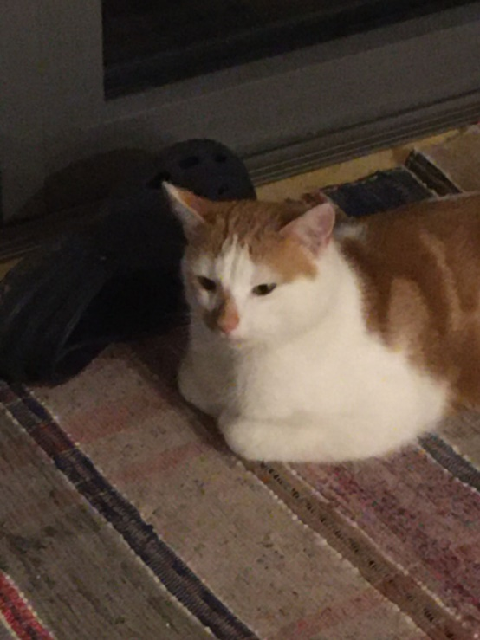
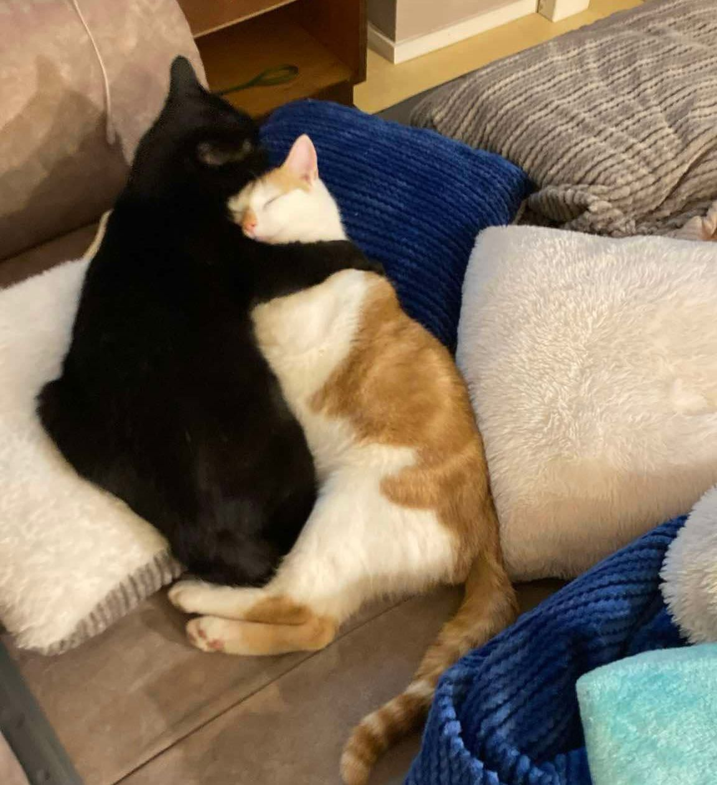
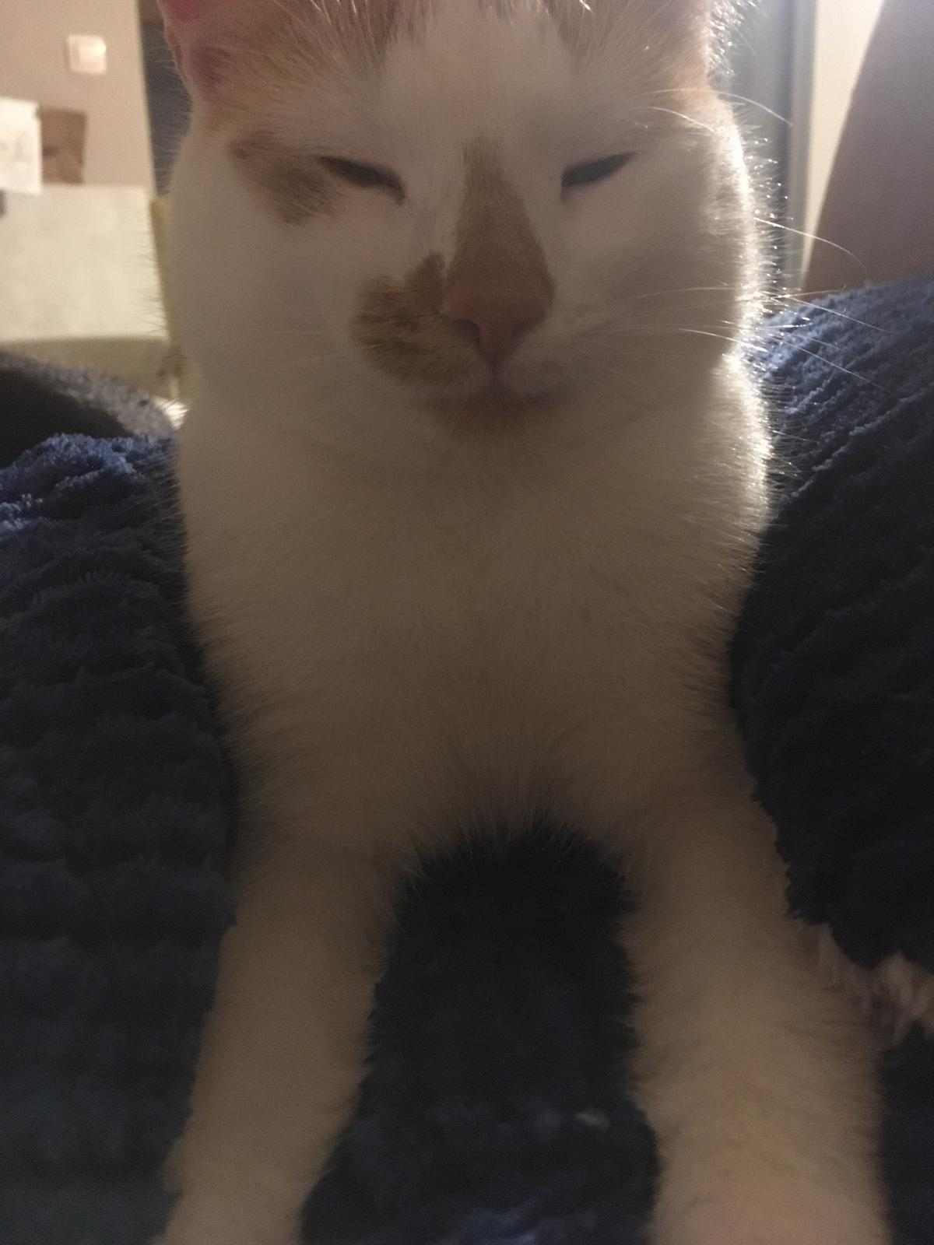

Pouze pozn. k výběru zájmena. Li, které zde používáte je v tomto kontextu v pořádku, byť u zvířat podobně jako v angličtině používáme zpravidla ĝi, tak domácí mazlíčci jsou často bráni jako výjimka.
Pouze stran interpunkce, esperanto je v tomto podobné jako angličtina, tj. nemá žádná pravidla, a čárky se tak používají jen pro usměrnění a přehlednost ve složitějších souvětích. Každopádně se buď můžete řídit českými interpunkčními pravidly, která jsou stran přehlednosti za mě více než dostačující, nebo ji víceméně úplně vynechat – strategie, kterou jdete vy. Ideálně je však nekombinovat. Tam, kde je označenájako chybu však spíš mate.
Chápu, co se snažíte říct, ale v esperanto to asi moc nefunguje a člověčí se nám tu. Možná spíše něco se sufixem -ulo, což je taky primárně pro lidi, ale zde by to mohl kontext přebít? Junuleto?
Permeso koncedita, ili aspaktas adorindegaj. :)

